Ad Soyad: Numara: Sınıf: - -
1.”Günümüzde insanlar; vakitlerinin çoğunu internet, sosyal medya veya televizyon karşısında geçiriyorlar. Bu ortamlarda gördükleri ve duydukları her cümlenin doğru olduğunu sanıyorlar. Örneğin televizyon reklamlarında; telefon, tablet, bilgisayar, robotlar, akıllı veya otomatik eşyalar teknoloji diye tanımlanıyor. Bu yüzden insanlar da …..
Yukarıdaki metni dikkatlice okuyunuz. Metnin devamına 3 cümle de siz yazınız ve anlamlı bir şekilde devam etmesini sağlayınız.

2. Teknoloji kavramının yanlış anlaşılmasını düzeltmek için 3 ciddi 3 komik öneri yazınız. -
- -
- -
3. Teknoloji ve Tasarım kavramları arasında bir ilişki vardır. Bu ilişkiyi yorumlayınız.
(Kopya) ……………………………..+………………………..= Ürün

4.
J | O | Ç | K | Ü | I | R | Ş | Ş | İ
R | İ | Ö | U | R | R | L | E | Ç | J
S | C | Z | G | Ü | I | K | D | E | O
T | A | Ü | O | N | H | A | Y | A | L
A | T | M | S | U | A | İ | Ş | L | O
S | T | T | B | U | L | U | Ş | M | N
A | F | S | O | R | U | N | N | D | K
R | B | P | J | M | D | E | N | G | E
I | Ğ | Ü | A | B | C | D | E | F | T
M | A | K | E | T | Y | G | H | D | K
Yukarıdaki kelime bulmacadaki anlamlı kelimeleri
bulup yan tarafa yazınız.

5. Yandaki şeklinde 3 görünüşünü kareli bölgeye verilen birim miktarını göz önünde bulundurarak hizalı bir şekilde çiziniz.
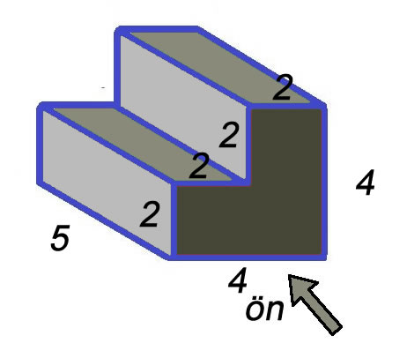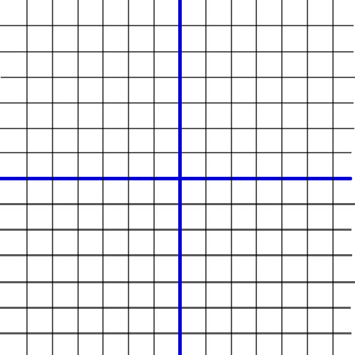

6. Doğru olanlara –D- Yanlış olanlara –Y- yazınız.
(……) Teknoloji için; üretebilme yeteneği, üretim bilgi ve tecrübesi diyebiliriz.
(……) Ürünlerin tasarımlarındaki gelişmeler, teknolojinin de gelişmesine sebep olabilir.
(……) Bir ülkenin teknolojisi gelişmiş ise üretebildiği ürün miktarı azdır.
(……) Tasarımcılar; ürünlerin dış görünüşü tasarlarken tasarım ilkelerine dikkat etmez.
(ÇOK……) Teknoloji erkeklerin uğraştığı bir iştir. (!)

7. Mavi renkli sebzeleri yazınız. Yazamazsanız gülücük çiziniz.

Başarılar Dileriz
Şule ÖZBAY – Rıza SOLMAZ

